Nasz znak: 25/DU/Z/15 Data 29.04.2015 r. Ilość stron: 4

KOMUNIKAT nr 1

Komisja ds. Zamówień Publicznych Instytutu Lotnictwa informuje, że do prowadzonego postępowania nr 25/DU/Z/15 wpłynęły pytania Wykonawcy, na które Zamawiający na podstawie art. 38 ust. 1 ustawy z dnia 29 tycznia 2004r. prawo zamówień publicznych (Dz. U. z 2013r., poz. 907 z późn. zm.) zwanej dalej ustawą pzp, udzielił następujących odpowiedzi:

Pytanie nr 1
„Opis” zawiera szereg wymagań, które ingerują głęboko w strukturę I konstrukcję elementów składowych, a jako takie zupełnie nie mają wpływu na spełnienie
zasadniczych wymagań stawianych układowi napędowemu do stanowiska badawczego.
Czy wszystkie wymagania z Załącznika Nr 2 będą bezwzględnie wymagane i egzekwowane w procesie Przetargu ?
Odpowiedź
Zamawiający nie zamierza wykluczać z postępowania rozwiązań, które zapewniąją osiągnięcie oczekiwanej przez Zamawiającego funcjonalności opisanej z OPZ. Warunkiem jest, aby proponowane systemy charakteryzowały się niezawodnością co najmniej tak dobrą jak te opisane w OPZ.

Pytanie nr 2
Czy rozwiązanie z silnikiem 0 - ~1500 RPM i przekładniami :
I.) 1 : 2 dla 3000 RPM ( zamiast 1:1)
II.) 1 : 8 dla 12 000 RPM (zamiast 1:4 )
będą eliminowane jako niespełniające warunków ?
Odpowiedź
Zamawiający nie zamierza odrzucać opisanego w pytaniu rozwiązania jako nie spełnieniającego wymagań. Celem Zamawiającego jest zakup zespołu napędowego dysponującego mocą 6 MW (moc mierzona na wale testowym) przy prędkościach odpowiednio 3000 obr/min i 12000 obr/min.

Pytanie nr 3
Czy rozwiązanie przemiennika częstotliwości bez „by-pass’owanych celek” , ale z zastosowaniem półprzewodnikowych sterowanych elementów mocy o odpowiednim napięciu jest traktowane jako niespełnienie warunków ?
Odpowiedź
Celem Zamawiającego przy sformułowaniu wymagań: Rozdz. 2., Podrozdział 2.7 „Szczegółowe wymagania dot. ….” Punkt: 2.7.9 Przemiennik częstotliwości zasilający silnik : Punkt 4. „posiadanie automatycznego by-passu celek (funkcja by-passu celek(i) falownika” jest zapewnienie dalszej pracy przemiennika częstotliwości pomimo awarii pojedynczego elementu mocy. Jeżeli Wykonawca stosuje inne rozwiązanie niż łączenie szeregowe elementów mocy, w związku z czym nie posiada funkcji automatycznego by-passu celek, powinien przedstawić stosowne uzasadnienie, z którego wynika, że zastosowanie mniejszej ilości elementów mocy bez funkcji automatycznego by-passu nie wpłynie negatywnie na niezawodność (bezawaryjność) przemiennika częstotliwości. Wówczas Zamawiający uzna, że rozwiązanie proponowane przez Wykonawcę spełnia warunki.

Pytanie nr 4
Czy rozwiązanie bez „zamkniętej pętli sprzężenia zwrotnego” jest traktowane jako niespełnienie warunków ?
Odpowiedź
Zamawiający nie dopuszcza sterowania prędkością obrotową Napędu Głównego w otwartej pętli sprzężenia zwrotnego. Zamawiający dopuszcza jednak, aby sprzężenie zwrotne dla sterowania prędkością obrotową pochodziło od obserwatora stanu, a nie enkodera prędkości obrotowej. Niezależnie od wybranego rozwiązania Zamawiający wymaga, aby Napęd Główny był wyposażony w minimum jeden enkoder prędkości obrotowej na potrzeby WSB zgodnie z punktem 2.8.d. OPZ.

Pytanie nr 5
Czy istnieje wymaganie odnośnie wysokości osi wałów silnika i przekładni ponad górną płaszczyznę powierzchni ramy montażowej ?
Odpowiedź
Zamawiający nie definiuje wymagania odnośnie wysokości osi wałów silnika i przekładni ponad górną płaszczyznę powierzchni ramy montażowej. Zamawiający odsyła do komentarza do dołączonego rysunku nr 1.

Pytanie nr 6
Czy istnieje wymaganie odnośnie łącznej wysokości ramy montażowej i osi wałów od poziomu fundamentu (poziom 0)?
Odpowiedź
Zamawiający nie definiuje wymagania dotyczącego łącznej wysokości ramy montażowej i osi wałów od poziomu fundamentu (poziom 0). Zamawiający odsyła do komentarza do dołączonego rysunku nr 1.

Pytanie nr 7
Czy istnieje ograniczenie/wymaganie odnośnie odległości osi wałów silnika i przekładni ?
Odpowiedź
Zamawiający nie definiuje wymagania dotyczącego odległości osi wałów silnika i przekładni. Zwraca jednak uwagę na wymaganie zawarte w rozdziale 2.3.7, pkt.14: „14. taki sam rozstaw osi wałów obu dostarczonych przekładni umożliwiający ich łatwe, zamienne
zastosowanie zależnie od wymagań dotyczących maksymalnej prędkości obrotowej na wale testowym”.

Pytanie nr 8
Czy istnieje ograniczenie/wymaganie odnośnie długości elementu 2.7.6 – Sprzęgło elastyczne lub wał przegubowy nr 2.
Odpowiedź
Zamawiający nie definiuje ograniczenia/wymagania odnośnie długości elementu 2.7.6 – Sprzęgło elastyczne lub wał przegubowy nr 2. W ocenie Zamawiającego długość tego elementu będzie częściowo wynikała z wymagania zdefiniowanego w rozdziale 2.7.6, pkt. 3: „3. skonstruowane w sposób dopuszczający występowanie niewspółosiowości wałów łączonych:
a) odchyłka promieniowa: 25 mm
b) odchyłka kątowa: 2 o
c) odchyłka osiowa: 5 mm”
Zamawiającemu zależy na spełnieniu wymagań zdefiniowanych dla elementów instalowanych pomiędzy wałem wyjściowym przekładni a wałem wrzeciona i opisanych
w rozdziałach 2.7.4 – 2.7.7 przy jednoczesnej minimalizacji ich łącznej długości.

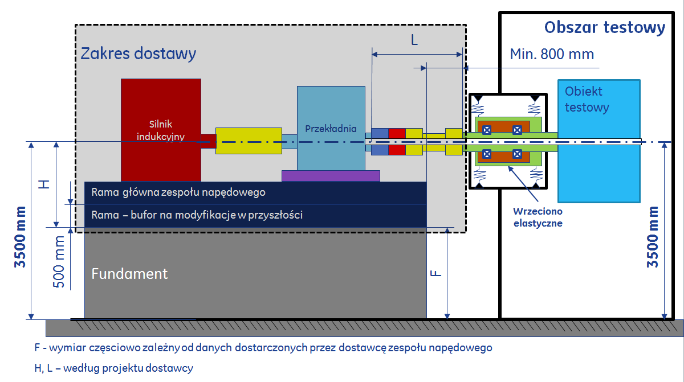
Rysunek 1 – Obrazowy rzut boczny łańcucha napędowego

KOMENTARZ DO RYSUNKU 1:
Zgodnie z zapisami zawartymi w OPZ (rozdz. 2.1 Konfiguracja układu napędowego, rozdz. 3 Podsumowanie zakresu prac i dostaw) w zakresie dostawy znajdują się elementy Zespołu Napędowego wraz z ramą montażową.
Oś układu napędowego powinna znajdować się na wysokości około 3,5m licząc od poziomu posadzki w hali testowej. W związku z tym wymaganiem, rama montażowa Zespołu Napędowego będzie posadowiona na fundamencie o wysokości (ponad poziom posadzki na hali testowej) zależnej od wymiarów ramy głównej Zespołu Napędowego. Rama główna Zespołu napędowego powinna być posadowiona na ramie dystansowej
(oznaczonej na rysunku 1 – Rama-bufor na modyfikacje w przyszłości) o wysokości 0,5 m.
Wymiary oznaczone na rysunku 1 literami F, H będą uzależnione od wymagań projektowych przyjętych przez Dostawców oraz wymiarów/gabarytów zaoferowanych urządzeń.
Wymiar L powinien być możliwie najkrótszy.
Wymiar między czołem ramy montażowej (od strony obszaru testowego) a czołem elementu opisywanego w OPZ w rozdziale 2.7.6 (od strony obszaru testowego) powinien wynosić nie mniej niż 0,8 m.

